شرح مبسط ومهم للجداول والرموز وطريقة الاسئله عليها في المحاضره 5
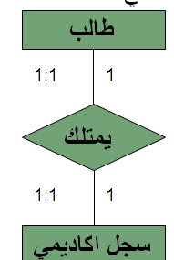
أنواع العلاقة الرابطة بين الكيانات
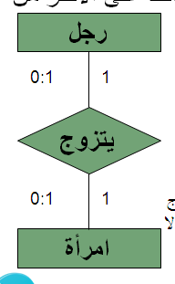

هذا الشكل نلاحظ وجود
رقم 1:1 في الشكل الاول او 0:1 في الشكل الثاني
1:1 يعنى ان لكل طالب سجل اكاديمي وكل سجل اكاديمي لا ينشأ بدون طالب وهي تسمى علاقة سجل واحد مع سجل واحد
0:1 يعنى ان كل رجل يتزوج بامراة او لا يتزوج و يعنى صفر وان كل امراة تتزوج برجل او لاتتزوج ولا يعنى صغر ..
وهي تسمى علاقة سجل واحد مع سجل واحد
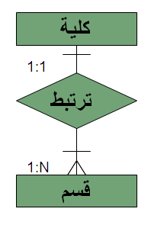
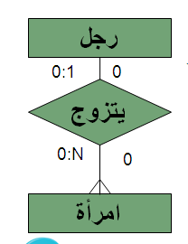
.......................................................

هذا العلاقة تسمى علاقة سجل الى عدة سجلات
وهو يعنى واحــد مقابل اكثر من واحد
نلاحظ في الشكليين وجود الحرفN وهذا الحرف يعنى عدد ...
الشكل الاول نلاحظ وجود خط في المنتصف وهذا الخط يعنى انه يجب على الاقل 1 او اكثر ولايوجد رقم صفر او اقل من واحد
ويعنى بالشكل الاول ان كل كليه يجب ان تكون به عدد من الاقسام .......وان كل قسم او عدة اقسام مرتبط بكليه
ونلاحظ وجود ارتباطين متجهة الى كينونة القسم بهذا الشكل
وتعنى متعدد الى متعدد .......... او كثير الى كثير
.....................
في الشكل الثاني 0:1 و N:0
0 يعنى ان لا يوجد مقابل
ولا نلاحظ وجود خط في المنتصف مثل الشكل الاول لوجود 0 او ان لا يوجد مقابل
وباقـي الشرح نفس شرح الشكل الثاني في نوع علاقة واحد مع واحد
ـــــــــــــــــــــــــــــــــ
نأتي لدرجة العلاقة
- العلاقة الاحـادية
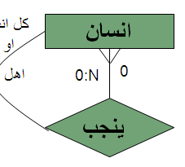

هذا يعنى ان العلاقة من واحد الى واحد ..كل انسان ينجب بواسطة انسان او لاينجب
ونلاحظ وجود كينونه واحدة فقط
- العلاقة الثنائيه :تعنى وجود كينونتان وهي مستطيلان مثل الشكل هذا
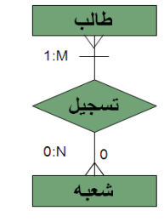

تفاصيل شرح الشكل والرموز فيه سبق ذكره في الاعلى

- العلاقة الثلاثيه يعنى وجود 3 كينونه وهي 3 مستطيلات
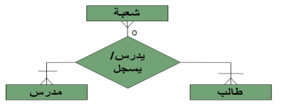
كما في الشكل

ـــــــــــــــــــــــــــــــــ

الشكل هذا
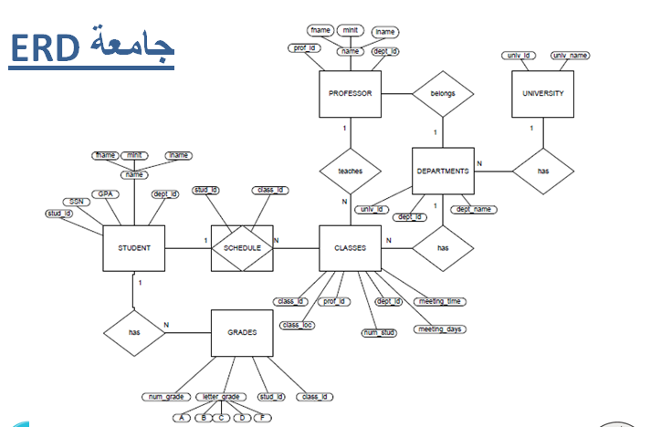

هذا نموذج الشكل لكيانات وعدد من الارتباطات

وهنا الكيانات هي المستطيلات طبعا الدكتور اكتفى بتوضح الاشكال
مثل

وهذي سبق شرح معنى كل رمز في المحاضرة 4
وشرح بالتفصيل وطريقة الاسئله عليها في محاضرات تاليه

ـــــــــــــــــــــــــــــــــ

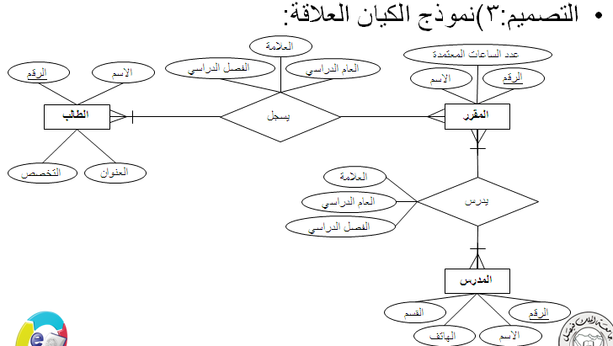

هنا وضح نموذج تطبيق لبيانات الكليه المصغرة
طبعا بعد ماعرفنا رمز كل شكل على حد نبدأ بطريقة الاسئله

مثال
س- ماهو المفتاح الرئيسي في المقرر
- الاسم
- الرقم
- عدد الساعات

س- ماهو الشكل الذي يربط بين المقرر والطالب
- كينونه يسجل
- وصف يسجل
- علاقة يسجل
لماذا اخترنا علاقة؟؟؟ لان علاقة تمثل بالشكل معين

س- كم عدد الكينونات في الشكل
- 1
- 3
- 4

س- ما العلاقة بين يسجل والطالب
- واحد الى متعدد
- متعدد الى متعدد
- واحد الى واحد
لماذا؟؟
لوجود الشكل هذا يربط بينهما

س - ماذا نعنى بالشكل هذا بين المقرر ويدرس؟؟

- مقرر واحد الى الاكثر
- مقررواحد على الاقل
- لايوجد أي مقرر

ـــــــــــــــــــــــــ

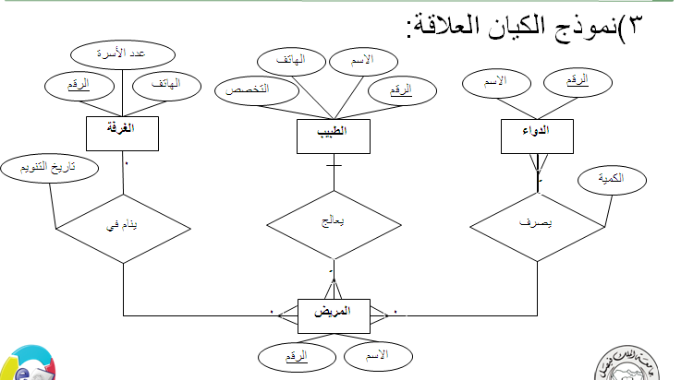

طريقة الاسئله كما في الجدول السابق
المهم في مثل هذي الجداول نتعرف على الرموز
لان بالرموز نتعرف على الاجابه بطريقة اسهل
مثال
س- ما الرابط بين المريض والغرفة
- ينام في
- يصرف
- يعالج
كيف؟؟ بمجرد النظر الى الجدول نعرف الاجابه

س- ماالرابط بين المريض والطبيب؟؟
- ينام في
- يعالج
- يصرف

س- ماهو المفتاح الرئيسي في كينونه المريض؟؟
- الاسم
- الرقم
- التخصص

لماذا ؟؟ لانه تحت الرقم خط متصل

س- خاصيه او صفه ل لعلاقة يصرف...
- الكميه
- تاريخ التنويم
- الرقم
لماذا؟؟؟لان الصفه او الخاصيه تاتي على شكل بيضاوي وهي مرتبطه بعلاقة يصرف

هذا الجدول تاتي عليه نفس طريقة الاسئله
والاختلاف فقط في الكتابه داخل الكينونات وهذي نموذج الاستعاره الالكترونيه لكتاب.......................

وان اصبنا فمن الله .................وان اخطئنا فمن انفسنا والشيطان

